[1]心得：

第一次上机学到很多，比只学习课本知识理解要快很多

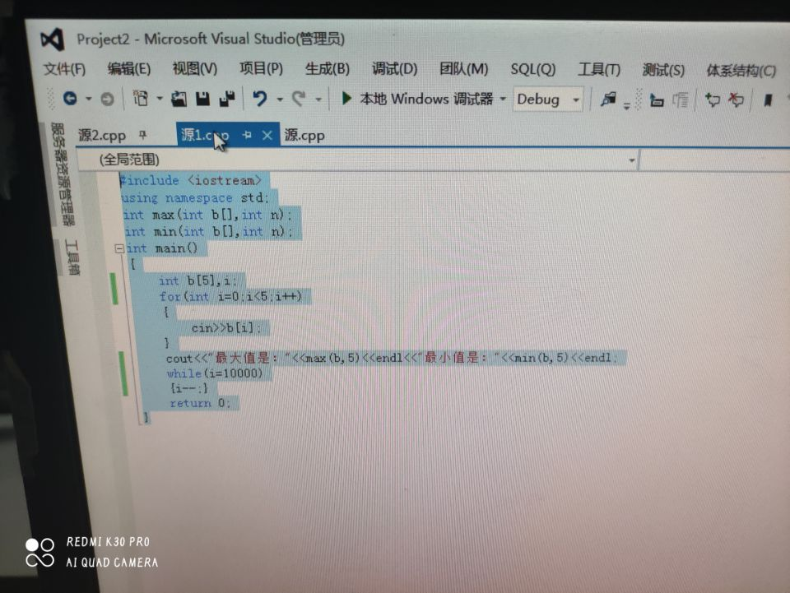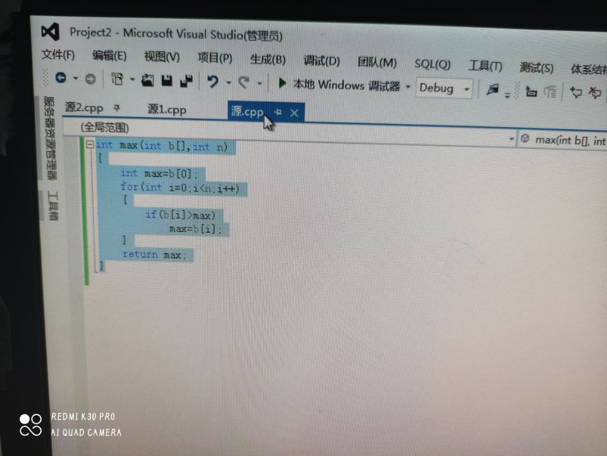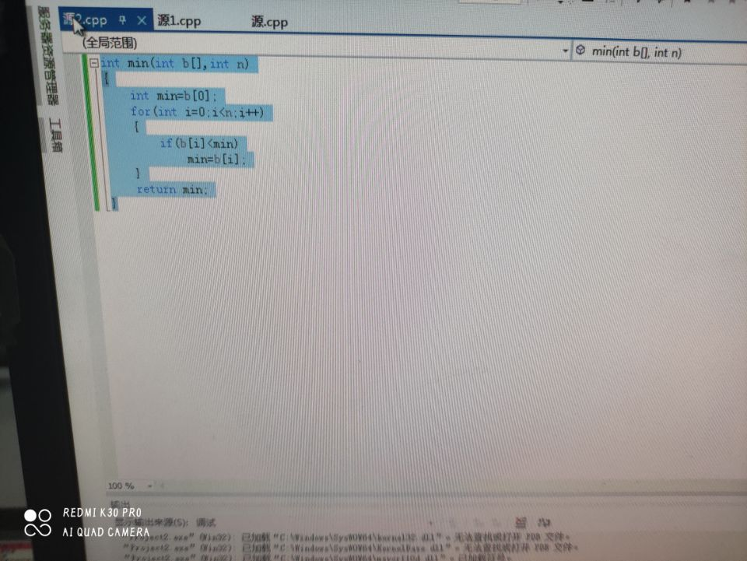

1. Copyright ©2021-2099 XinqiaoDong. All rights reserved